Департамент образования администрации муниципального образования город Краснодар и
Муниципальное казённое учреждение муниципального образования город Краснодар «Краснодарский научно-методический центр»

Годовой отчет КИП КК
(год присвоения – 2016)
по теме
«Формирование сети инновационных образовательных организаций в муниципальном образовании город Краснодар как путь развития системы образования города»

г. Краснодар 2017
- Паспортная информация
Проект «Формирование сети инновационных образовательных организаций в муниципальном образовании город Краснодар как путь развития системы образования города»,
разработчики проекта: А. С. Некрасов, директор департамента образования администрации муниципального образования город Краснодар, канд. псих. наук; Ф. И. Ваховский, директор МКУ КНМЦ»,
1.Юридическое название учреждения
Департамент образования администрации муниципального образования город Краснодар
Муниципальное казённое учреждение муниципального образования город Краснодар «Краснодарский научно-методический центр»
2. Учредитель
Администрация муниципального образования город Краснодар
3. Юридический адрес
350000, Российская Федерация,
г. Краснодар, ул. Коммунаров, д. 150
4. Ф.И.О. руководителя
А. С. Некрасов, директор департамента образования администрации муниципального образования город Краснодар, канд. псих. наук;
Ф. И. Ваховский, директор МКУ КНМЦ
5. Телефон, факс, e-mail
тел./факс: +7 (861) 251-05-37; e-mail: edu@krd.ru
тел./факс: +7 (861) 255-93-23; e-mail: info@knmc.kubannet.ru
6.Сайт учреждения www.uo.krd.ru, www.knmc.centerstart.ru
7. Ссылка на раздел на сайте, посвященный проекту
http://www.knmc.ru
8.Официальные статусы организации в сфере образования, имевшиеся ранее и действующие на данный момент
Краевая инновационная площадка «Формирование сети инновационных образовательных организаций в муниципальном образовании город Краснодар как путь развития системы образования города» приказ министерства образования, науки и молодёжной политики Краснодарского края № 5686 от 13.12.2016г.
9.Научный руководитель – Некрасов Алексей Сергеевич, кандидат психологических наук.

1. Соответствие задачам федеральной и региональной образовательной политики.
Федеральный уровень: Закон Российской Федерации от 29.12.2012 № 273-ФЗ «Об образовании в Российской Федерации»; Приказ Министерства образования и науки РФ от 23.07.2013 № 611 «Об утверждении Порядка формирования и функционирования инновационной инфраструктуры в системе образования»; Постановление Правительства РФ от 23.05.2015 № 497 «О Федеральной целевой программе развития образования на 2016–2020 годы»; Резолюция Форума «Образование и наука — будущее России». — Новосибирск. — 08.06.2016.
Региональный уровень: Закон Краснодарского края от 16.07.2013 № 2770-КЗ «Об образовании в Краснодарском крае»; Приказ министерства образования и науки Краснодарского края от 17.09.2014 № 4049 «Об утверждении положений о краевых инновационных и экспериментальных площадках и порядка присвоения статуса краевой инновационной и экспериментальной площадки»;‎ Приказ министерства образования и науки Краснодарского края от 13.02.2015 № 563 «Об утверждении Положения об образовательном Форуме Краснодарского Края «Инновационный поиск»; Приказ министерства образования и науки Краснодарского края от 26.02.2015 № 739 «О проведении ежегодного краевого конкурса среди дошкольных образовательных организаций, внедряющих инновационные образовательные программы»; Приказ министерства образования и науки Краснодарского края от 03.03.2015 № 834 «Об утверждении наименований номинаций образовательного Форума Краснодарского края «Инновационный поиск — 2015»; Приказ министерства образования и науки Краснодарского края от 03.06.2015 № 2603 «О внесении изменений и дополнений в Положения «Об образовательном Форуме Краснодарского края «Инновационный поиск», «О краевой инновационной площадке в системе образования Краснодарского края», «О краевой экспериментальной площадке в системе образования Краснодарского края» и в Порядок присвоения статуса краевой инновационной или экспериментальной площадки в системе образования Краснодарского края»; Приказ министерства образования и науки Краснодарского края от 16.09.2015 № 4718 «О внесении дополнений и изменений в приказ от 3 июня 2015 года №2603 «О внесении изменений и дополнений в Положения «Об образовательном Форуме Краснодарского края «Инновационный поиск», «О краевой инновационной площадке в системе образования Краснодарского края», «О краевой экспериментальной площадке в системе образования Краснодарского края» и в Порядок присвоения статуса краевой инновационной или экспериментальной площадки в системе образования Краснодарского края»; Приказ министерства образования и науки Краснодарского края от 16.09.2015 № 4719 «О проведении III (очного) этапа конкурса краевого образовательного форума «Инновационный поиск» в 2015 году среди общеобразовательных организаций, организаций дополнительного образования детей, коррекционных образовательных организаций, профессиональных образовательных организаций, муниципальных органов управления образованием и территориальных методических служб»; Письмо министерства образования и науки Краснодарского края от 30.12.2015
№47-21042/15-14 «О номинациях образовательного форума «Инновационный поиск» в 2016 году»; Приказ министерства образования, науки и молодёжной политики Краснодарского края от 25.03.2016 № 4719 «О внесении изменений в приказ министерства образования и науки Краснодарского края от 13.02.2015 № 563 «Об утверждении положения об образовательном форуме Краснодарского края «Инновационный поиск»»; Приказ «Институт развития образования» Краснодарского края от 04.04.2016 № 101 «О проведении образовательного конкурса «Инновационный поиск» в 2016 году».
2. Задачи отчетного периода.
В ходе реализации проекта, при подготовке к очной защите проекта были внесены коррективы, касающиеся этапов проекта и сроков их реализации:
1. Анализ проблемы сетевой организации инновационной деятельности образовательных организаций в муниципальной системе образования и выделение методологических оснований инновационного проекта.
2. Выявление комплекса нормативно-правовых и организационно-методических условий развития инновационной методической сети образовательных организаций в муниципальном образовании город Краснодар.
3. Разработка концептуальной модели инновационной методической сети образовательных организаций муниципального образования город Краснодар.
4. Разработка нормативной базы, обеспечивающей проектно-сетевое сопровождение инновационной деятельности образовательных организаций в муниципальной системе образования.
5. Создание системы программно-методического и организационно-ресурсного обеспечения развития инновационной методической сети образовательных организаций муниципального образования город Краснодар.
6. Формирование инновационной методической сети образовательных организаций муниципального образования город Краснодар и оценка эффективности её функционирования.
7. Осуществление комплекса мероприятий по распространению (диссеминацию) результатов инновационной деятельности по развитию инновационной методической сети образовательных организаций в муниципальном образовании город Краснодар
3. Содержание инновационной деятельности за отчетный период.
Существующая сеть инновационных образовательных организаций в 2016 году включала около 15 % образовательных организаций города, на базе которых действуют муниципальные, краевые и федеральные инновационные площадки, партнёрские площадки организаций, осуществляющие образовательную деятельность, пилотные площадки по апробации и внедрению федеральных государственных образовательных стандартов.
В настоящее время благодаря реализации проекта «Формирование сети инновационных образовательных организаций в муниципальном образовании город Краснодар как путь развития системы образования города» произведена трансформация действующей сети инновационных образовательных организаций в инновационную методическую сеть.
В текущем учебном году инновационная сетевая инфраструктура включает уже 25% образовательных организаций города.
Система сетевой информационной поддержки инновационной деятельности в муниципальном образовании доказала на практике свою эффективность, созданы условия для сетевого взаимодействия, площадками установлены партнёрские отношения с организациями не только в муниципалитете, но и с другими муниципальными образованиями Краснодарского края, другими субъектами Российской Федерации.
Рост инновационной методической сети образовательных организаций муниципального образования город Краснодар стал возможен благодаря реализации следующих направлений:
1) инновационная методическая сеть состоит из взаимосвязанных образовательных структур открытого типа, имеющих собственное авторское содержание относительно общей проблематики сети, собственные ресурсы и инфраструктуру для осуществления своего содержания и взаимодействующих на принципах социального партнёрства с другими участниками сети с подобной тематикой;
2) изменён комплекс нормативно-правовых и организационно-методических условий сетевой организации инновационной деятельности образовательных организаций, который включает в себя совокупность положений о принципах и закономерностях осуществления инновационных процессов в образовательных системах; модель проектно-сетевой организации; сетевое сопровождение инновационной деятельности образовательных организаций, систему программно-методического и организационно-ресурсного обеспечения;
3) основная форма осуществления инновационной деятельности образовательных организаций в настоящее время переориентирована на сетевые проекты, основанные на кооперации ресурсов разных субъектов инновационных практик;
4) благодаря сетевой централизации ведётся системная оценка эффективности сетевой организации инновационной деятельности образовательных организаций в муниципальной системе образования на основе мониторинга проектно-сетевой инфраструктуры муниципального образования.
Основные результаты инновационной деятельности за отчётный период.
Анализ проблем сетевой организации инновационной деятельности образовательных организаций в муниципальной системе образования позволил выделить методологические основания инновационного проекта. Были разработаны и приняты нормативно-правовые и организационно-методические документы развития инновационной методической сети образовательных организаций в муниципальном образовании город Краснодар.
В соответствии Положением о департаменте образования администрации муниципального образования город Краснодар, утвержденным решением городской думы Краснодара 19.08.2010 № 81 п.10 «Об утверждении Положения о департаменте образования администрации муниципального образования город Краснодар», с целью повышения эффективности, упорядочения формирования и функционирования инновационной инфраструктуры в системе образования муниципального образования город Краснодар в 2017 – 2018 учебном году вступил в силу приказ от 22.08.2017 № 1394 «О формировании и функционировании инновационной инфраструктуры в системе образования муниципального образования город Краснодар в 2017 – 2018 учебном году».
Данным документом был утверждён Порядок формирования и функционирования инновационной инфраструктуры обеспечивающий следующую совокупность управленческих действий:
— разработана правовая база управления инновационным процессом, включающая описание функциональных обязанностей и механизмов взаимодействия структурных подразделений управляющей системы;
— определенно содержание инноваций, обеспечивающих целостное развитие образовательных организаций;
— изменена структура управления инновационными процессами; создан координационный совет и экспертные группы;
— реализована система организационно-процедурных механизмов выдвижения, экспертизы и реализации инновационных идей;
— представлена методика экспертизы инноваций и их внедрение;
— разработан и введён норматив оценивания инновационной деятельности;
Данная совокупность управленческих действий реализована на нескольких уровнях управления:
На уровне управленческо-педагогических команд образовательных организаций — агентов инновационной методической сети.
На уровне узлов сети (муниципальных сетевых инновационных площадок – МСИП) в сетевых инновационных кластерах (группах)
Сетевая управленческая команда (с участием специалистов департамента образования администрации муниципального образования город Краснодар, Краснодарского научно-методическое центра, представителей и общественных органов управления образованием города и других) муниципального образования.
Общее управление проектом возлагается на координационный совет, в который входят представители всех управленческо-педагогических команд. Координационный совет на основе мониторинга инновационной деятельности, полученных промежуточных результатов, отчётов агентов инновационной методической сети принимает решения на стратегическом уровне.
Созданный координационный совет реализует следующие основные функции:
— запрашивает, обобщает информацию о кадровых, методических, материально-технических ресурсах агентов инновационной методической сети;
— согласует программы, реализуемые в рамках сети;
— составляет перечень программ и образовательных событий, реализуемых в условиях сетевого взаимодействия;
— формирует содержательную матрицу;
— анализирует информацию об образовательных ресурсах образовательных организаций других типов и видов, не являющихся агентами сети¸ которые могут быть использованы для реализации проектов, программ и образовательных событий в условиях сетевого взаимодействия;
— анализирует информацию о ресурсах учреждений и организаций, которые могут быть использованы для реализации практической части программ в условиях сетевого взаимодействия;
— вырабатывает предложения, рекомендации по изменению в нормативной базе образовательной организации (агента сети) для организации эффективного взаимодействия;
— согласует локальные акты сети.
Оперативно-тактическое управление проектом осуществляется на уровне управленческо-педагогических команд во взаимодействии с МСИП. Участники проектно-творческих групп разрабатывают нормативно-правовые акты (положения, проекты договоров и другие), содержание программ проекта (портфель программ проекта).
Важнейшим аспектом управления, определяющим эффективность инновационной деятельности, является организация взаимодействия субъектов инновационной методической сети, что достигается привлечением сетевого методиста (методист или тьютор сетевых инновационных центров, реализующих непрерывное развитие ИКТ-компетентности участников инновационной деятельности в консультационных форумах социально-педагогических сообществ в сети Интернет).
При реализации проекта выбрана модель сетевого взаимодействия, в рамках которой инновационные образовательные организации (МИП) формируют сетевые сообщества (под управлением МСИП), а возможности сетевого взаимодействия в представляемых проектах оцениваются координационным советом в приоритетном порядке. Такая реализация позволила организовать продуктивное сетевое взаимодействие, привлечь к сотрудничеству больший круг сетевых партнёров.
Основа сети определена по направлениям, предложенным Приказом Министерства образования и науки Российской Федерации (Минобрнауки России) от 23 июля 2013 г. N 611 г. Москва «Об утверждении Порядка формирования и функционирования инновационной инфраструктуры в системе образования».
Развитие инновационной методической сети образовательных организаций в муниципальном образовании город Краснодар представляет собой совокупность процессов становления и трансформации сети инновационных образовательных организаций, упорядочивания отношений как внутри сети (между субъектами инновационной инфраструктуры), так и вне её (выстраивание вертикальных и горизонтальных связей с организациями-партнёрами) на основе нормативно-правового регулирования (выработки норм, правил и процедур) рисунок 1.
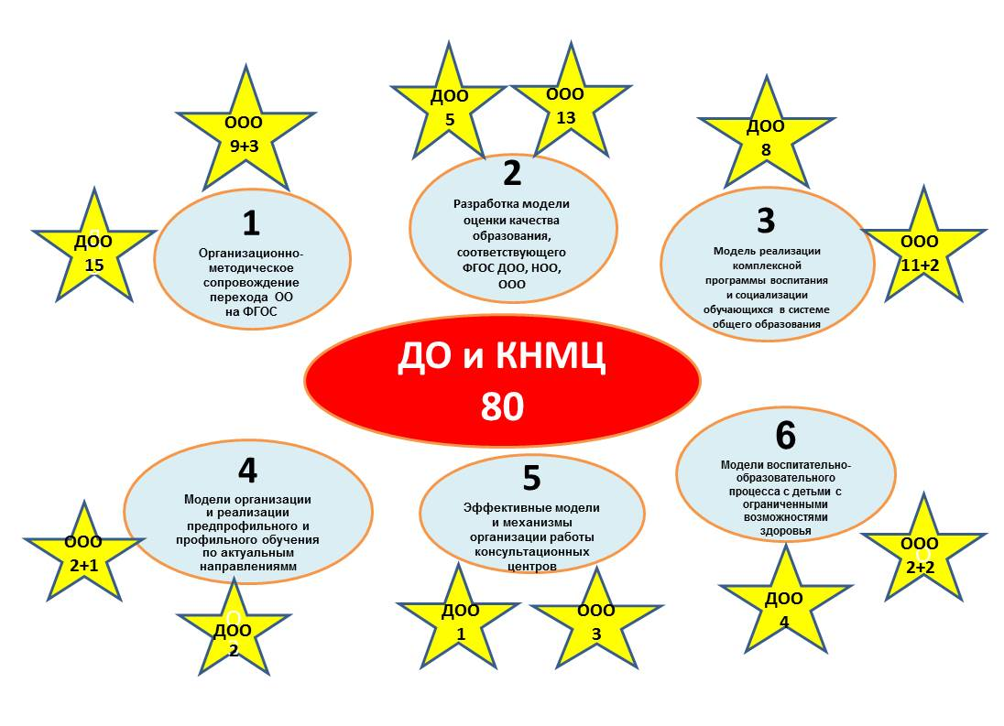
Рисунок 1 - Инновационная методическая сеть образовательных организаций в муниципальном образовании город Краснодар
Опираясь на системное видение внедрения информационно-коммуникационных технологий в деятельность образовательных систем, внедрена структура интегрированных с формирующейся муниципальной информационной сетевой инфраструктурой централизованная система:
1. Административный модуль, информационная система «КНМЦ Инновационная инфраструктура» размещённая в сети Интернет по адресу www.knmc.ru, позволяющая оптимизировать сбор информации, её хранение и обработку. На информационном ресурсе функционирует корпоративная сеть образовательных организаций, есть опыт использования виртуальных сетевых ресурсов, «облачных» технологий. Это даёт возможность организовать эффективно функционирующую и гибко изменяющуюся информационно-образовательную среду инновационной методической сети и реализовать принцип открытости системы управления, понятной родителям и обществу.
2. Методический модуль связан с методической поддержкой деятельности образовательных организаций по реализации программ и освоению современных образовательных технологий, осуществляемой посредством информационно-методического обеспечения и представлен виртуальным методическим кабинетом. Данный ресурс в полном объёме функционирует на основном информационном ресурсе КНМЦ по адресу: http://knmc.centerstart.ru/node/109. Ключевыми фигурами информационно-методического сопровождения инновационной деятельности стали специалисты: сетевой методист и тьюторы сетевых инновационных центров, реализующие взаимодействие МСИП с основными направлениями деятельности методистов центра.
Важную роль в методической поддержке инновационной деятельности агентов инновационной методической сети должны сыграть специально созданный сетевой ресурс «Инновационная инфраструктура» (КНМЦ), www.knmc.ru.
Сетевой ресурс «Виртуальный методический кабинет», http://knmc.centerstart.ru/node/109 — обеспечивающий актуальную форму интерактивного общения участников информационно-образовательной среды, организованное методическое пространство, оперативную методическую помощь молодым учителям, возможность для опытных педагогов принять активное участие в виртуальных педагогических чтениях, поделиться опытом работы.
Созданный модуль представлен информационной средой образовательного процесса, объединяющей мультимедийные технические средства, электронные образовательные ресурсы.
Созданные ресурсы способствует развитию сетевых сообществ учителей, созданию системы виртуальной методической службы, повышению общей педагогической и информационной культуры в условиях информационно-образовательной среды современной школы.
Отдельно созданный ресурс инновационной и научной работы связан с внедрением инновационных педагогических технологий, которые проходят апробацию в рамках инновационных площадок с последующим созданием методических рекомендаций и представлением уже наработанных продуктов инновационной деятельности.
Модуль информационного центра обеспечивает открытость информационно-образовательной среды. Сетевой инновационный центр выступает в роли сетевого организатора, координатора и партнёра в системе разработанных сетевых разноуровневых учебно-воспитательных проектов интеллектуального, нравственного и журналистско-информационного характера.
Благодаря созданию информационного ресурса стал доступен инструмент формирования и диагностики (мониторинга) инновационной методической сети образовательных организаций, данная технология управления сетевым взаимодействием, в рамках которой моделируются и формируются органы управления сети, создают управленческо-педагогические команды.
Для управления данной системой на этапе отчётного периода определены следующие направления:
1.Организационно-методическое сопровождение перехода образовательных организаций на ФГОС;
2. Разработка модели оценки качества образования, соответствующего ФГОС ДОО, НОО, ООО, СОО;
3. Модель реализации комплексной программы воспитания и социализации обучающихся в системе общего образования;
4. Модели организации и реализации предпрофильного и профильного обучения по актуальным направлениям;
5. Эффективные модели и механизмы организации работы консультационных центров;
6. Модели воспитательно-образовательного процесса в обучении детей с особыми потребностями в образовательных организациях города.
На данном этапе развития инновационных сетей их формирование сталкивается с комплексом проблем, решению которых будет посвящена дальнейшая деятельность КИП:
— будет разработана концептуальная модель построения инновационной методической сети образовательных организаций в муниципальной системе образования, раскрыта её роль;
— будет выделен комплекс организационных условий сетевой организации инновационной деятельности образовательных организаций в муниципальной системе образования;
— будут разработаны программно-методическое и организационно-ресурсное обеспечение построения эффективной инновационной методической сети образовательных организаций в муниципальной системе образования;
— будут выявлены критерии и показатели системной оценки эффективности сетевой организации инновационной деятельности;
— разработаны стимулы для МИП к участию в сетевых проектах.
Таким образом, процесс трансформации сети инновационных образовательных организаций в муниципальную инновационную методическую сеть будет включать следующие организационно-управленческие этапы:
— проектирования и планирования совместной деятельности кластеров сети под управлением МСИП;
— организацию и регулирование направлений деятельности и участников сети (определение особенностей функционирования сети);
— мотивацию, модерирование и координирование деятельности;
— контроль и оценку результатов.

4. Инновационность.
Инновационность проекта заключается в следующем: будет разработана концептуальная модель построения инновационной методической сети образовательных организаций в муниципальной системе образования, раскрыта её роль; будет выделен комплекс организационных условий сетевой организации инновационной деятельности образовательных организаций в муниципальной системе образования; будут разработаны программно-методическое и организационно-ресурсное обеспечение построения эффективной инновационной методической сети образовательных организаций в муниципальной системе образования; будут выявлены критерии и показатели системной оценки эффективности сетевой организации инновационной деятельности.

5. Измерение и оценка качества инновации.
Механизмы оценки эффективности проекта и результатов его реализации включают: мониторинг, тестирование, педагогическую диагностику, анализ и самоанализ.
Осуществлён мониторинг эффективности муниципальных площадок (агентов инновационной методической сети) и подготовлен комплекс нормативно-правовых и организационно-методических условий для функционирования инновационной методической сети.
Диагностика уровня готовности агентов инновационной методической сети к разработанной модели управления методом анкетирования выявления проблем, стоящих перед агентами сети.
В 2017 году в рамках проекта внесены изменения в положение о муниципальном банке результативного инновационного педагогического опыта. Проводится экспертиза оригинальности авторского текста, доля которого должна составлять не менее 50%.
Осуществляется мониторинг эффективности сетевого ресурса «Виртуальный методический кабинет» муниципального образовательного портала инновационных проектов.

6. Результативность.
В 2017 году наблюдается высокая научность представленных инновационными площадками работ, научных руководителей имеет 61 инновационная площадка, это более 85%. Научные руководители представлены докторами и кандидатами наук: из КубГУ 35%, ИРО 10% и других учреждений.
Как уже отмечалось, в действующей инновационной инфраструктуре задействовано уже 25% образовательных организаций, по этой причине в этом году количество муниципальных инновационных площадок уменьшилось, привлеченных к инновационной деятельности стало на 5 меньше. Статус МИП получили 15 организации образования. В статусе пилотной продолжают работу 10 образовательных организаций.
Деятельность направлена на повышение качества инновационной деятельности, и развитие сетевых центров. Присвоен статус муниципальной сетевой инновационной площадке 22 организациям.
Общая инновационная инфраструктура представлена на рисунке 2.
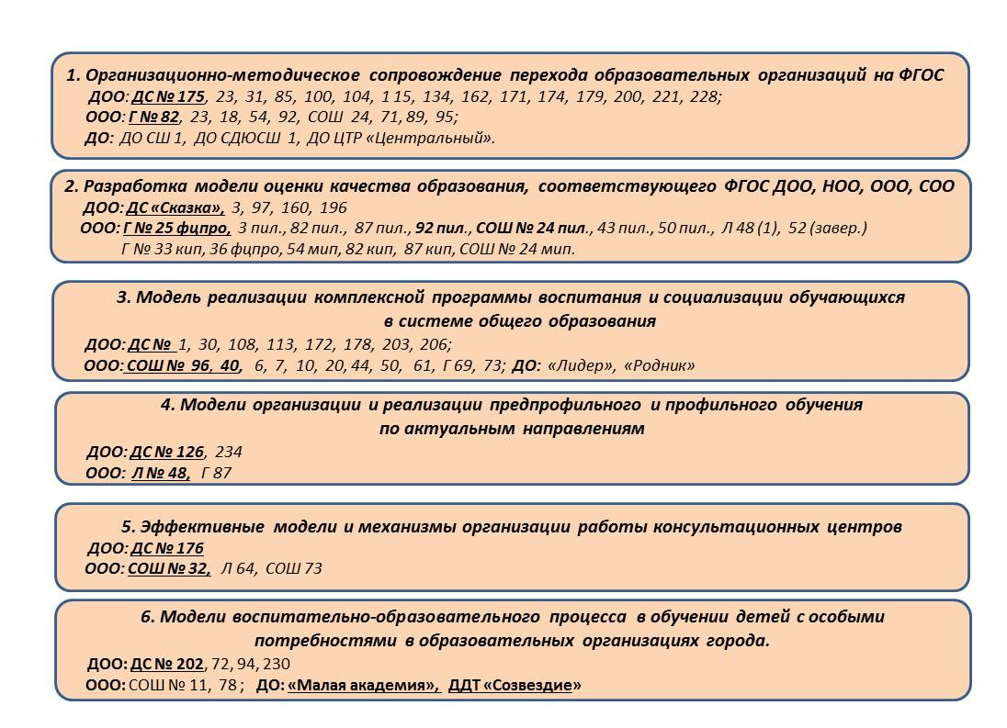
Важно отметить, что все организации, завершившие свою работу в статусе МИП, провели открытые мероприятия для других ОО по теме своего инновационного исследования и представили готовый продукт, предложили методики и рекомендации по использованию своих наработок не только в печатном, но и электронном виде на сайте своих ОО. Все разработки помещены в банк РИПО.
В 2017 году в рамках проекта внесены изменения в положение о муниципальном банке результативного инновационного педагогического опыта. Из представленных к включению в МБ РИПО материалов положительные экспертные заключения получили 54 материала.
Из 54 материалов: 35 материалов педагогов дошкольных образовательных организаций, 16 — педагогических работников общеобразовательных организаций и 3 — педагогов дополнительного образования. В 2016 году таких работ было 12.
Мониторинг эффективности сетевого ресурса «Виртуальный методический кабинет» муниципального образовательного портала инновационных проектов показывает интенсивно растущую заинтересованность данным ресурсом педагогов не только города, но и края и других регионов РФ. В 2016 году Виртуальный методкабинет посетили 4239 уникальных пользователей, а в 2017 на 25.12.2017 этот показатель вырос до 9523 уникальных пользователей:
• Дошкольное образование – 2154.
• Общее образование – 5429.
• Дополнительное образование – 1940.
В целом проявляется и активность посещения информационного ресурса, так на 25.12.2018 сайт посетило более 17056 новых пользователей (в 2016 году – 9860), которые сделали более 44347 визитов (в 2016 году - 27 000) и 195514 просмотров страниц сайта (в 2016 году – 138400).

7. Организация сетевого взаимодействия.
Сетевое взаимодействие в рамках реализации проекта осуществляется на основе заключенных договоров о сотрудничестве.
После анализа имеющейся инновационной инфраструктуры предложена следующая инновационная инфраструктура сети муниципального образования г.Краснодар, в которую вошли образовательные организации, представившие лучшие отчёты о работе в статусе муниципальной инновационной площадки, являющиеся победителями ФЦПРО или работающие в статусе КИП, все действующие инновационные площадки и сетевые муниципальные инновационные площадки (МСИП).
По следующим 6 направлениям создаются сетевые инновационные узлы (МСИП) – организации, которые будут координировать работу в рамках своего инновационного направления:
— Организационно-методическое сопровождение перехода образовательных организаций на ФГОС (ДС № 23, Гимназия № 40 и СОШ № 95).
— Разработка модели оценки качества образования, соответствующего ФГОС ДОО, НОО, ООО, СОО (ДС «Сказка», СОШ № 24; Гимназия № 25).
— Модель реализации комплексной программы воспитания и социализации обучающихся в системе общего образования (ДС № 171 и СОШ № 96).
— «Модели организации и релизации предпрофильного и профильного обучения по актуальным направлениям» (ДС № 126 и Лицей № 48).
— «Эффективные модели и механизмы организации работы консультационных центров» (СОШ № 32 и СОШ № 50).
— «Модели воспитательно-образовательного процесса с детьми с ограниченными возможностями здоровья» (ДС № 202).
8. Апробация и диссеминация результатов деятельности КИП.
Основные направления инновационной деятельности представлены на созданном информационном ресурсе www.knmc.ru.
Результаты деятельности площадки в рамках реализации проекта в течение 2017 года неоднократно были представлены на мероприятиях системы образования разного уровня – от муниципального до всероссийского и представлены на сайте МКУ КНМЦ: http://knmc.centerstart.ru.
В 2017 году издано 20 номеров газеты «Панорама образования». В «Панораме образования» специалистами Краснодарского научно-методического центра в выделенном разделе, посвященным инновациям, опубликовано 23 статьи (в 2016 году — 13, в 2015 году — 9, в 2014 году — 7, в 2013 — 4).
Опубликован очередной номер электронного журнала «Наша новая школа», посвящённый инновационной деятельности и размещённый на сайте МКУ КНМЦ.
В рамках XVI конкурса инновационных проектов образовательных организаций муниципального образования город Краснодар организованы и проведены 5 заочных экспертиз экспертным советом; 2 заседания экспертных групп с презентациями отчётов о деятельности МИП; заседания экспертных групп с презентациями новых проектов МИП.
В феврале 2017 года (19—20.02.2017) подготовлен и проведён VII открытый Краснодарский фестиваль педагогических инициатив «Новые идеи — новой школе».
В Фестивале приняли участие 300 участников: работники системы образования, руководители и специалисты территориальных методических служб, руководители и представители краевых инновационных площадок Краснодарского края (КИП), руководители и заместители руководителей муниципальных инновационных площадок города Краснодара (МИП), представители 19 районов края и гости из Екатеринбурга.
В 28 августа 2017 года, на базе Института развития образования Краснодарского края состоялся II краевой Фестиваль образовательных инноваций «От инновационных идей до методических пособий — исторический экскурс», в котором приняли участие более 200 педагогов из 44 муниципалитетов края, в том числе и из Краснодара.

